Новый регулятор положения для современных промышленных систем автоматизации

Благодаря интеллектуальной концепции управления через мобильное приложение, простому вводу в эксплуатацию и широким возможностям индивидуальной конфигурации новая разработка GEMÜ — компании, специализирующейся на производстве клапанов, — оптимально подходит для поддержки процессов управления и регулирования в автоматизированных системах. Новый электропневматический регулятор положения GEMÜ 1441 cPos-X предназначен для выполнения множества различных задач по регулированию.

GEMÜ 1441 cPos-X является первым регулятором с 2-проводной технологией в программе регуляторов положения и процесса, предлагаемых GEMÜ. Он имеет решающие преимущества, прежде всего, с точки зрения упрощения электромонтажных работ. Устройство запитывается через источник сигналов и таким образом не требует дополнительного электропитания. Для работы GEMÜ 1441 cPos-X предусмотрен пассивный аналоговый обратный сигнал 4–20 мА, а также цифровые входные и выходные сигналы.

Регулятор положения GEMÜ 1441 cPos-X предназначен для промышленных пневмоклапанов — как одностороннего, так и двустороннего действия — с линейными и поворотными приводами. Встроенный датчик линейных перемещений имеет длину 75 мм. В виде альтернативы возможен внешний монтаж. Электроподключение возможно через штекерные соединители M12 или через кабельные вводы со встроенной клеммной колодкой.

Управление новым регулятором положения осуществляется с помощью специально разработанного мобильного приложения. Оно синхронизируется с устройством посредством Bluetooth Low Energy. После автоматического ввода в эксплуатацию с проверенной функцией Speed^{AP} в приложении можно легко адаптировать базовую конфигурацию регулятора к той или иной задаче по регулированию в индивидуальном порядке. Кроме того, в виде обычного текста могут отображаться статус устройства и сообщения об ошибках, что значительно упрощает диагностику неисправностей. Основная информация о режиме работы отображается на дополнительно встроенном в регулятор положения индикаторе состояния. Мобильное приложение доступно бесплатно для устройств на платформах iOS и Android в App Stores.

Встроенный исполнительный модуль для дозирования управляющего воздуха позволяет точно позиционировать клапан в нужном положении. При этом расход управляющего воздуха в отрегулированном состоянии практически равен нулю. Регулятор положения GEMÜ 1441 cPos-X отвечает как экологическим требованиям, так и строгим требованиям по управлению и регулированию.

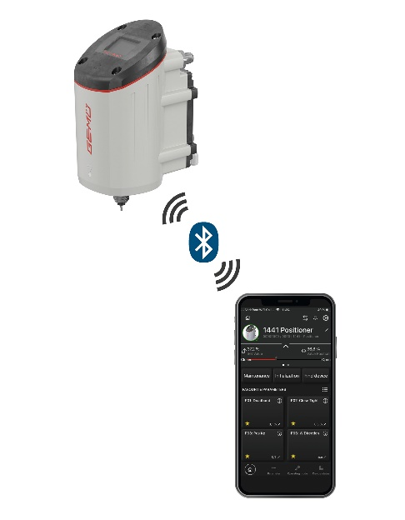
Электропневматический регулятор положения GEMÜ 1441 cPos-X с управлением через мобильное приложение GEMÜ

О нашей компании
Группа GEMÜ разрабатывает и производит клапаны, системы измерения и регулирования для жидкостей, паров и газов. Компания является лидером в разработке решений для стерильных процессов. Независимое семейное предприятие, имеющее филиалы по всему миру, было основано в 1964 году. С 2011 года им руководят представители уже второго поколения семьи Мюллер — Герт Мюллер (в должности директора-соучредителя) и его двоюродный брат Штефан Мюллер. Оборот Группы в 2021 году превысил 450 млн. евро. В настоящее время во всех филиалах компании по всему миру работают более 2200 сотрудников, из них 1200 в Германии. Производство размещено на шести площадках: в Германии, Швейцарии и Франции, а также в Китае, Бразилии и США. Продажи координируются германским офисом и осуществляются через 28 дочерних компаний. Благодаря обширной дилерской сети компания GEMÜ представлена более чем в 50 странах на всех континентах.
Дополнительную информацию см. на www.gemu-group.com.

Formularbeginn

